Полиячейки со смешанной геометрией и имеющие более одной граничных поверхностей.

На рис. 5,6 показаны модели ячеек ректоров канального типа и реактора с неоднородными топливными элементами. К последнему типу относятся, например, высокотемпературный реактор (типа ВТГР), содержащий топлива в виде сферических гранул, диспергированных в графитовой матрице и реакторы , в которых топливо содержит гранулы из выгорающего поглотителя.
В этих случаях также можно использовать модель полиячейки.
Для канального реактора , рис 5, такая полиячейка может состоять из нескольких ячеек, содержащих цилиндрический твэл, окруженный периферийной зоной с соответствующим количеством теплоносителя, приходящимся на каждый топливный элемент в класстере и ячейки, содержащей материалы, находящиеся между коаксиальными поверхностями Sin и Sout
Для реактора с неоднородными блоками, рис 6, такая полиячейка состоит из сферических ячеек, содержащих гранулы (выгорающий поглотитель или топливо) и соответствующее количество материала матрицы и цилиндрической ячейки – окружающий слой замедлителя и конструкционных материалов между поверхностями Sin и Sout.
Особенность цилиндрической ячейки для обоих вариантов состоит в том, что она имеет две граничные поверхности – внутреннюю Sin и внешнюю Sout. Вид системы уравнений для нахождения потока нейтронов в такой ячейке может быть сохранен прежним – (9),(10), однако алгоритм для расчета величин связанных с перетечками нейтронов между ячейками меняется. Поскольку полиячейка содержит ячейки в которые нейтроны могут попадать через две различные граничные поверхности –внутреннюю и внешнюю – должны быть переопределены элементы и порядки матриц, описывающих вероятности перетечек нейтронов между ячейками. Это элементы матриц 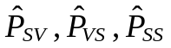 и 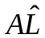. Для случая ячеек с односвязной границей каждый элемент матрицы 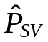 представляет собой вероятность нейтрону влетевшему в ячейку через ее границу претерпеть первое столкновение в одной из зон ячейки – Psn. Для ячейки с двумя несвязанными границами эти вероятности расщепляются на две: Ps_{i}n и Ps_{o}n – вероятности для нейтрона влетевшего в ячейку через ее внутреннюю или внешнюю границу претерпеть столкновение в зоне n. При этом число столбцов матрицы удваивается. То же самое относится и к изменениям в матрице 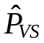, элементы которой - Pns – вероятности нейтрону родившемуся в одной из зон ячейки – n, покинуть ее без столкновений расщепляются на две - Pns_{i} и Pns_{o} - вероятности для нейтронов, родившихся в одной из зон ячейки покинуть соответствующую ячейку через ее внутреннюю или наружную поверхность. Число строк в матрице при этом удваивается. Каждый элемент матрицы 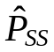, представляющий собой вероятность нейтрону влетевшему в какую-либо ячейку полиячейки пересечь ее без столкновений, заменяется на матрицу второго порядка, состоящую из четырех элементов:

Ps_{i}s_{i} Ps_{o}s_{i} (12)
Ps_{i}s_{o} Ps_{o}s_{o} ,
каждый из которых представляет собой вероятность для влетевшего в ячейку нейтрона через одну из ее поверхностей пересечь ее без столкновений и покинуть через одну из двух ее граничных поверхностей. Смысл каждой из приведенных вероятностей (12) ясен из ее обозначения.
Аналогичным образом каждый элемент альбедной матрицы - расщепляется на четыре элемента, представляющих собой доли нейтронов, перетекающих из одной ячейки в другую через соответствующие поверхности:

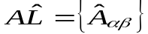
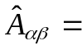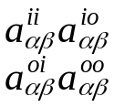

Элементы матрицы 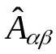 представляют собой доли нейтронов, покидающих внутреннюю или внешнюю границы ячейки β и падающие на внутреннюю или внешнюю поверхность ячейки α.
Рассмотрим в качестве примера ячейку, изображенную на рис 10. В этой ячейке элементы сферической формы помещаются в центральное отверстие цилиндрической ячейки. В нашем приближении эту ячейку можно рассматривать, как полиячейку состоящую из двух ячеек: 1 – сферической, состоящей из сферического элемента и относящейся к нему части канала, которая при расчетах в приближении одномерных ячеек заменяется сферической оболочкой и 2 – цилиндрической с двумя граничными поверхностями. Альбедная матрица для такой полиячейки имеет вид, показанный на рис 7.

Вид альбедной матрицы для полиячейки, изображенной на рис.7.

0 0 0 0
0 2/6 1 0
AL = 0 4/6 0 0
0 0 0 1

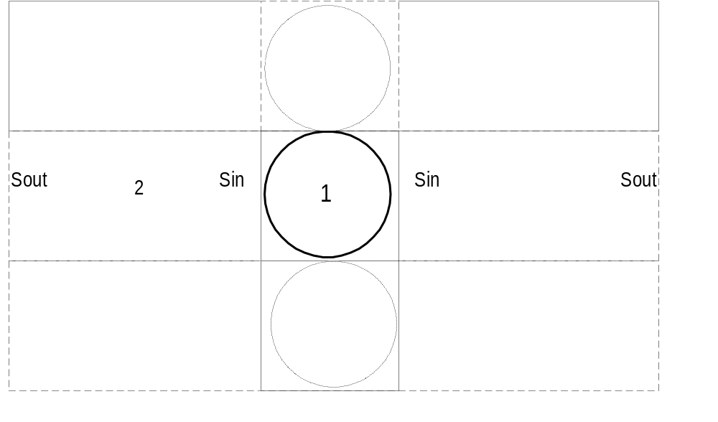
Рис 7. Пример полиячейки, состоящей из двух ячеек с различной геометрией:
1 – сферический элемент, помещенный в цилиндрический канал ;
2 – цилиндрическая ячейка с двумя границами.

Каждая пара столбцов в матрице приведенной выше, это доли нейтронов, покинувших внутреннюю (первый столбец) или внешнюю(второй столбец) границу соответствующей ячейки и попавшие на ту или иную поверхность всех ячеек составляющих полиячейку. Наличие столбцов, состоящих из одних нулей указывает на то, что в полиячейке имеется ячейка с одной границей. В рассматриваемом примере такой ячейкой является сферическая ячейка в центре канала.

Практическое задание элементов альбедной матрицы для полиячеек, содержащих ячейки с двумя граничными поверхностями в программе GETERA.

В случа присутсивия в полиячейке ячеек с двумя границами в качестве исходных данных задаются четыре альбедные матрицы , элементы которых составляют полную альбедную матрицу , описанную выше. Эти матрицы следующие:

Alout = 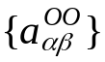
Aloi = 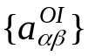
Alio = 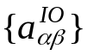
Alin = 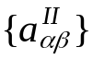

В таком виде матрица Alout представляет собой альбедную матрицу для полиячейки, содержащей ячейки только с внешними границами. Порядок каждой из перечисленных матриц равен числу различных типов ячеек в полиячейке.

Расчет элементов матриц в приближении одномерности для ячеек составляющих полиячейку.

В этом приближении угловое распределение тока нейтронов вылетающих из ячеек изотропно и элементы матриц могут быть рассчитаны как отношения площадей соприкосновения ячеек и площадей их полных поверхностей по формулам:

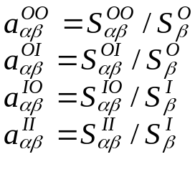
где
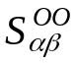 - площадь соприкосновения внешних границ ячеек типа β с внешними границами ячеек типа α.
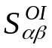 - площадь соприкосновения внешних границ ячеек типа β с внутренними границами ячеек типа α.
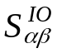 - площадь соприкосновения внутренних границ ячеек типа β с внешними границами ячеек типа α.
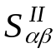 - площадь соприкосновения внутренних границ ячеек типа β с внутренними границами ячеек типа α.

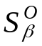 - площадь внешней поверхности ячеек типа β .
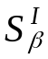 - площадь внутренней поверхности ячеек типа β .
α, β = 1, 2, …Ni, где Ni – число типов ячеек в полиячейке.
Таким образом
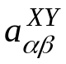 - вероятность нейтрону, вылетевшему с граничной поверхности Х ячейки номер β, влететь через граничную поверхность Y в ячейку типа α

При расчетах для контроля и для облегчения процедуры вычислений полезно использовать следующие очевидные соотношения
- Суммы элементов соответствующих столбцов матриц Alout и Aloi, Alio и Alin равны единице:
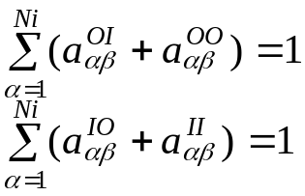

- Строки матрицы Aloi с номерами α ячеек не имеющих внутренние границы – нулевые т.е. 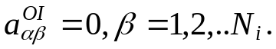
- Столбцы матрицы Alio с номерами β ячеек не имеющих внутренние границы – нулевые т.е. 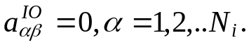
- На практике обычно рассматриваются варианты полиячеек, в которых ячейки не соприкасаются своими внутренним границами, все элементы матрицы Alin - нулевые 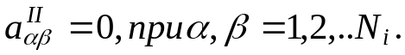

Пример 1. Ячейка РБМК.
На рис 6 показано полиячеечное представление ячейки реактора РБМК с топливным каналом (ТК). Полиячека состоит из одномерных ячеек четырех типов , Ni =4. В данном примере внутреннюю границу имеет только ячейка –4.
Расчет матрицы Alout
Расчет каждой матрицы удобно начать с расчета площадей соприкосновения разных типов ячеек в полиячейке с учетом их кратностей. При этом т.к. соответствующие матрицы состоят из долей этих площадей сами площади можно считать в любых наиболее удобных для каждого случая относительных единицах. Например для ячеек типа 1 – 3 рассматриваемой полиячейки, представленных в виде гексагональной решетки, за единицу площади удобно принять площадь грани шестиугольной призмы, ограничивающей каждую ячейку. На рис эти ячейки показаны условными шестиугольниками. Для ячейки типа 4 при расчете элементов данной матрицы за единицу можно принять всю внешнюю поверхность этой ячейки 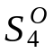=1.

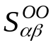В выбранной системе единиц и с учетом кратностей ячеек получим таблицу площадей

 | 6 | 36 | 72 | 1
β→ | 1 | 2 | 3 | 4
∝↓
1 | 0 | 6 | 0 | 0
2 | 6 | 12 | 18 | 0
3 | 0 | 18 | 24 | 0
4 | 0 | 0 | 0 | 1

Элементы матрицы рассчитываются по формулам
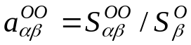
Alout
0 | 1/6 | 0 | 0
1 | 2/6 | 18/72 | 0
0 | 3/6 | 24/72 | 0
0 | 0 | 0 | 1

Таким же образом для остальных матриц получим:

 | 6 | 36 | 72 | 1
β→ | 1 | 2 | 3 | 4
∝↓
1 | 0 | 0 | 0 | 0
2 | 0 | 0 | 0 | 0
3 | 0 | 0 | 0 | 0
4 | 0 | 0 | 30 | 0
Элементы матрицы рассчитываются по формулам
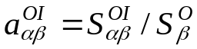
Aloi
0 | 0 | 0 |  | 0
0 | 0 | 0 |  | 0
0 | 0 | 0 |  | 0
0 | 0 | 30/72 |  | 0
 |  |  | 0 |  |  | 0 | 0 | 1
β→ |  |  | 1 |  |  | 2 | 3 | 4
∝↓
1 |  |  | 0 |  |  | 0 | 0 | 0
2 |  |  | 0 |  |  | 0 | 0 | 0
3 |  |  | 0 |  |  | 0 | 0 | 1
4 |  |  | 0 |  |  | 0 | 0 | 0
Элементы матрицы рассчитываются по формулам
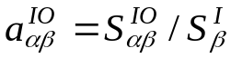
Alio
0 | 0 | 0 | 0
0 | 0 | 0 | 0
0 | 0 | 0 | 1
0 | 0 | 0 | 0

Alin =0.

В программе GETERA исходные данные для данного примера имеют вид.
:POLY
@ Fuel chenell - 14 zons
&VVOD
@ 1 zr cell@ rcel(1,1)=.75,
ncelsos(1,1)=1,
@ 2 fuel cell@ rcel(1,2)=0.5915,0.6815,0.92609,
ncelsos(1,2)=2,3,4,
@ 3 fuel cell@ rcel(1,3)=0.5915,0.6815,0.92609,
ncelsos(1,3)=2,3,4,
@ 4 tube+grafit ring @ rcel(1,4)=4.4,5.,6.5,9.,11.3,14.105,rcin( 4) =4.,
ncelsos(1,4)=5,6,6,6,6,6,
@
t=0.5430e+03, 0.773e+03,0.543e+03,0.543e+03,0.543e+03,0.873e+03,
troiz=
@*h* @ 0.0e+00, 0.0e+00, 0.0e+00, 0.522e-01, 0.0e+00, 0.0e+00,
@*o* @ 0.0e+00, 0.0e+00, 0.0e+00, 0.261e-01, 0.0e+00, 0.0e+00,
@zr @ 0.35e-1, 0.0e+00, 0.4335e-01, 0.0e+00, 0.4278e-01, 0.0e+00,
@u235@ 0.0e+00, 0.42e-03, 0.0e+00, 0.0e+00, 0.0e+00, 0.0e+00,
@u238@ 0.0e+00, 0.20657E-01, 0.0e+00, 0.0e+00, 0.0e+00, 0.0e+00,
@o @ 0.0e+00, 0.42153E-01, 0.0e+00, 0.0e+00, 0.0e+00, 0.0e+00,
@*c* @ 0.0e+00, 0.42645E-01, 0.0e+00, 0.0e+00, 0.0e+00, 0.851e-01,
ntcell=1,2,3,4,
krat= 1.,6.,12.,1.,
alout=
.0,1.,0.,0.,
.167,.333,.5,.0,
.0,.25,.333,.0,
.0,.0,.0,1.,
alin=
.0,.0,.0,.0,
.0,.0,.0,.0,
.0,.0,.0,.0,
.0,.0,.0,.0,
aloi=
.0,.0,.0,.0,
.0,.0,.0,.0,
.0,.0,.0,.417,
.0,.0,.0,.0,
alio=
.0,.0,.0,.0,
.0,.0,.0,.0,
.0,.0,.0,.0,
.0,.0,1.,.0,

material(1)='chmc',
&end
*h*
*o*
zr
u235
u238
o
*c*
****
:corr
&vvod
&end
:micro
&vvod et=20.e+8,0.,nbv(2)=1,nbv(5)=1,
izotprnt=100*0,izotprnt(6)=1,izotprnt(7)=1,izotprnt(11)=1,
izotprnt(27)=1,izotprnt(28)=1,izotprnt(29)=1,&end
@:STOP

